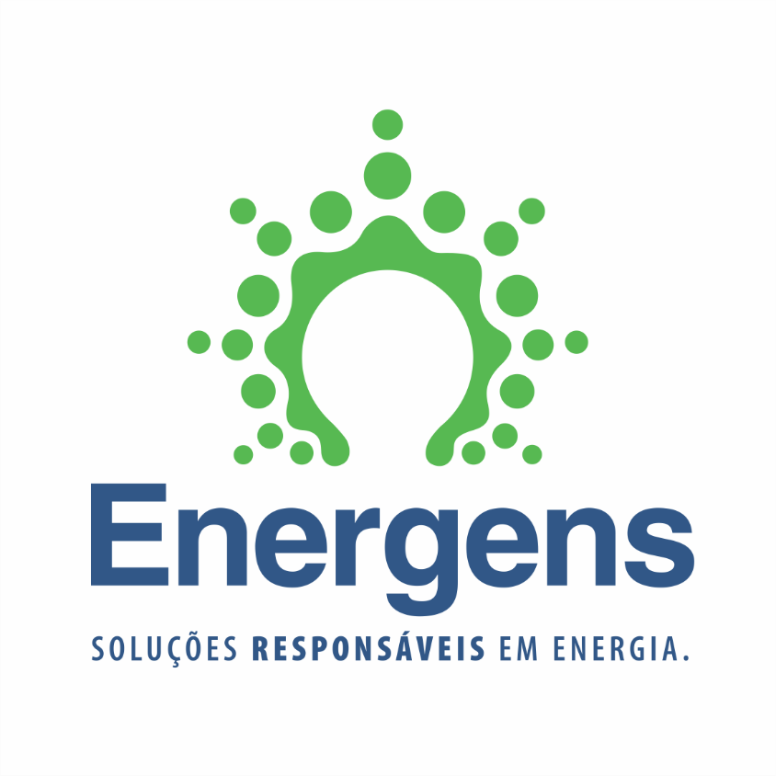

PROPOSTA PARA FORNECIMENTO DE

SISTEMA DE GERAÇÃO DE ENERGIA SOLAR FOTOVOLTAICA

A/C DIRCEU LUIS PIAIA

UC: 3085308153

Concessionária: RGE

Orçamento: 130091

Santo Ângelo, 25 de setembro de 2018.

1. **Apresentação**

A Energens é uma empresa especializada em projeto, instalação e manutenção de sistemas de geração de energia solar fotovoltaica. Atua também na elaboração de estudos de eficiência energética, qualidade de energia e projetos elétricos a nível residencial e empresarial.

Com sede em Santo Ângelo/RS, possui atuação estadual, e com transparência prioriza a qualidade na execução dos serviços prestados.

A empresa conta com uma equipe de profissionais qualificados que possuem capacitação técnica para proporcionar a plena satisfação dos nossos clientes.

1. **Sobre a Energia Solar Fotovoltaica**

A energia solar fotovoltaica é a conversão direta da luz do sol em eletricidade (Efeito Fotovoltaico). Quando o sol incide sobre uma célula fotovoltaica, os elétrons do material semicondutor (silício) são postos em movimento, desta forma gerando eletricidade.

Os sistemas conectados à rede de distribuição da concessionária, são denominados “On Grid” e consistem em módulos solares que agrupados formam um sistema de geração de energia solar fotovoltaica.

A energia gerada pelos módulos, através da irradiação da luz do sol, é convertida de corrente contínua (CC) para corrente alternada (CA) pelo equipamento denominado Inversor.

Após esta conversão, o sistema é conectado diretamente à rede elétrica do imóvel, normalmente junto ao quadro geral de distribuição.

Quando o sistema gera mais potência do que está sendo consumido, o excedente é “devolvido” para a rede da concessionária e registrado pelo medidor bidirecional, gerando créditos que podem ser utilizados em até 60 meses.

O projeto e as instalações de sistemas fotovoltaicos conectados à rede, são regulamentados pelas resoluções Normativas da ANEEL (Agencia Nacional de Energia Elétrica) n° 485/2012 e 687/2015 e pelo Módulo 3 – Acesso ao Sistema de Distribuição – do PRODIST (Procedimentos de distribuição de Energia Elétrica no Sistema Elétrico Nacional).

* 1. Benefícios do Sistema Fotovoltaico

Instalando um sistema de geração de energia solar fotovoltaica em sua residência ou comércio, você passa a integrar um seleto grupo de pessoas que contribuem para uma sociedade autossuficiente em relação ao consumo de energia elétrica, reduzindo custos e contribuindo para um mundo mais sustentável.

Considerada uma fonte de energia limpa, a energia solar fotovoltaica somente traz benefícios à sociedade, dentre eles:

* Economia – Promove uma redução de até 95% na sua conta de energia elétrica;
* Sustentabilidade – A energia proveniente do sol não é poluente, e você ajuda a preservar as reservas de gás natural, petróleo e carvão, beneficiando as futuras gerações;
* Fonte de energia inesgotável – O **pior** nível de radiação solar no Brasil é 20 % **melhor** do que o **melhor** nível de radiação da Alemanha. No Brasil a geração de energia solar representa apenas 2,8 % da sua demanda total. Enquanto que na Alemanha, em 2016, eles chegaram a suprir 45 % da sua demanda total através da energia solar fotovoltaica;
* Investimento com retorno garantido – O tempo médio de retorno do investimento está em torno de 20 % da expectativa de vida útil dos equipamentos;
* Imune às revisões tarifárias – Com sistema fotovoltaico instalado, você fica imune as revisões e bandeiras tarifárias, pois o sistema de compensação é feito em kWh (quilowatt-hora) e não em R$ (reais);
* Valorização do Imóvel – Valorização imediata, em torno de 10%;
* Monitoramento on-line – Você poderá monitorar o seu sistema de geração de qualquer lugar, através de aplicativo no celular ou através de um computador conectado à internet;
* Instalação rápida e segura – O tempo médio de instalação depende do tamanho do sistema, mas para níveis residenciais é de aproximadamente 3 dias. Nossos técnicos são especializados e possuem todos os treinamentos de segurança pertinentes à atividade. Além de contar também com acompanhamento integral de um Engenheiro Eletricista durante a instalação;
* Equipamentos com alta durabilidade – Os módulos fotovoltaicos possuem garantia de fábrica de 10 anos e o inversor possui garantia de 5 anos. Porém a eficiência de todo o sistema é garantida pelos fabricantes dos equipamentos em 25 anos;
* Baixa manutenção – Recomenda-se apenas uma limpeza dos módulos semestralmente.

1. **Dimensionamento e Proposta**

A partir do diagnóstico realizado na conta de energia elétrica e nas condições locais de instalação, a Energens apresenta a seguinte proposta para instalação do seu sistema de geração de energia solar fotovoltaica:

* 1. Consumo e Radiação

|  |  |  |  |  |  |  |  |  |  |  |  |
| --- | --- | --- | --- | --- | --- | --- | --- | --- | --- | --- | --- |
| **Consumo mensal de energia (kWh) - Dados obtidos nas contas de energia elétrica disponibilizadas pelo cliente** | | | | | | | | | | | |
| jan | fev | mar | abr | mai | jun | jul | ago | set | out | nov | Dez |
| 2.044 | 3.000 | 2.574 | 2.915 | 2.720 | 1.816 | 2.924 | 2.796 | 2.973 | 2.590 | 2.504 | 2.812 |

|  |  |  |  |  |  |  |  |  |  |  |  |
| --- | --- | --- | --- | --- | --- | --- | --- | --- | --- | --- | --- |
| **Irradiação Total - Hhor (kWh/m²/dia) - Dados do Atlas Solar - SunData** | | | | | | | | | | | |
| jan | fev | mar | abr | mai | jun | jul | ago | set | out | nov | dez |
| 5,76 | 5,73 | 5,46 | 4,77 | 4,06 | 3,47 | 3,82 | 4,42 | 4,35 | 5,07 | 5,69 | 5,86 |

|  |  |  |  |  |  |  |  |  |  |  |  |  |  |
| --- | --- | --- | --- | --- | --- | --- | --- | --- | --- | --- | --- | --- | --- |
| **Irradiação mensal (kWh/m²)** | | | | | | | | | | | | | |
| **Mês** | jan | fev | mar | abr | mai | jun | jul | ago | set | out | nov | dez | Soma Anual |
| **Quantidade de dias** | 31 | 28 | 31 | 30 | 31 | 30 | 31 | 31 | 30 | 31 | 30 | 31 | 365 |
| **Htot = kWh/m²** | 178,6 | 160,4 | 169,3 | 143,1 | 125,9 | 104,1 | 118,4 | 137,0 | 130,5 | 157,2 | 170,7 | 181,7 | 1.776,8 |

* 1. Dimensionamento

|  |  |  |
| --- | --- | --- |
| **DEFINIÇÃO DA POTÊNCIA** | | |
| **Características da Gerador Fotovoltaico** | | |
| Número de Módulos do KIT | 56 | |
| Potência dos módulos (Wp) | 330 | |
| Eficiência do Módulo | 17% | |
| Potência Instalada (kWp) | 18,480 | |
| **Área necessária para instalação** | **m²** | **123,20** |
| **Carga estrutural distribuída** | **kg** | **2.710,40** |
| **Geração anual estimada** | **kWh** | **31.073,25** |
| **Geração mensal estimada** | **kWh** | **2.589,44** |
| **Relação Geração Consumo** |  | **98,12%** |

* 1. Composição dos Equipamentos
* 10 módulos fotovoltaicos, certificados com selo INMETRO e classificação energética “A” com 10 anos de garantia pelo fabricante. (Fabricante Canadian Solar, GCL ou TrinaSolar, dependendo da disponibilidade do fornecedor);
* 01 Inversor Solar WEG – modelo SIW300-M050, com 5 anos de garantia pelo fabricante;
* Estruturas metálicas para fixação dos módulos sobre o telhado;
* Condutores especiais para energia solar fotovoltaica;
* Conectores MC4 para os condutores de Corrente Contínua expostos ao tempo;
* Dispositivos de proteção para descargas atmosféricas;
* Dispositivos de proteção para sobrecargas;
* Eletrodutos, caixas de passagem, materiais de aterramento;
* Todos materiais e serviços inclusos;
* Garantia de utilização dos melhores materiais e equipamentos disponíveis no mercado.
  1. Investimento

A proposta para a realização dos serviços é de: R$ 79.500,00

Tempo de retorno do investimento (Payback): 3 anos e 3 meses

Condições de Pagamento - A combinar.

À vista, 3% de desconto – R$ 77.115,00

Para os casos de financiamento (exceto financiamentos que exijam código FINAME dos equipamentos), considerar o valor à vista. Praticamente todas as instituições financeiras possuem linhas de crédito específicas para este tipo de sistema, com juros muito atrativos (em torno de 1 % ao mês) e com carência para o pagamento das primeiras parcelas. Para financiamento com FINAME, consulte a Energens.

* 1. Escopo do fornecimento

Estão incluídos neste orçamento:

* Dimensionamento, orçamento e encaminhamento de financiamento;
* Todos os materiais e equipamentos listados no item 3.3;
* Todos os serviços de instalação e fixação dos módulos sobre o telhado;
* Projeto elétrico e regularização do sistema junto à concessionária;
* ART (Anotação de Responsabilidade Técnica) junto ao CREA-RS;
* Despesas de deslocamento, hospedagem e alimentação dos instaladores.

Não estão incluídos neste orçamento:

* Custos com a instalação do medidor bidirecional (atualmente existe uma legislação da ANEEL que obriga as concessionárias de energia à não cobrar pela troca do medidor);
* Obras civis de qualquer natureza, caso necessário;
* Adequações ao padrão de entrada de energia junto à concessionária, caso ela solicite;
* Reforços estruturais no telhado, se necessário.

1. **Gráficos de desempenho do seu sistema fotovoltaico**

*No fim da vida útil dos equipamentos, você terá um fluxo de caixa acumulado de aprox. **R$ 1.065.000,00**

1. **Considerações Finais**

A presente proposta tem validade de 30 (trinta) dias contados a partir desta data, sendo que após este período, estará sujeita a confirmação da Energens.

Desde já, colocamo-nos a disposição para os esclarecimentos necessários sobre quaisquer dúvidas referentes a esta proposta.

Atenciosamente.

Uma imagem contendo objeto

Descrição gerada com alta confiança

Eng.° Eletricista Marlon Roger Colovini

CREA-RS 133222